|  |  |  |
| --- | --- | --- |
|  | Description: WIPO-R-BW | **R** |
| WO/GA/49/3 | | |
| оригинал: английский | | |
| дата: 2 августа 2017 г. | | |

**Генеральная Ассамблея ВОИС**

**Сорок девятая (23-я очередная) сессия**

**Женева, 2–11 октября 2017 г.**

Годовой отчет Директора Отдела внутреннего надзора (ОВН)

*Документ подготовлен Секретариатом*

1. В настоящем документе содержится годовой отчет директора Отдела внутреннего надзора (ОВН) (документ WO/PBC/27/4), который представляется Комитету ВОИС по программе и бюджету (КПБ) для рассмотрения на его двадцать седьмой сессии   
   (11 - 15 сентября 2017 г.).
2. Все решения КПБ в отношении этого документа будут отражены в перечне решений, принятых Комитетом по программе и бюджету (документ A/57/5).

[Документ WO/PBC/27/4 следует]

|  |  |  |
| --- | --- | --- |
|  | Description: WIPO-R-BW | **R** |
| WO/PBC/27/4 | | |
| оригинал: английский | | |
| дата: 2 августа 2017 г. | | |

**Комитет по программе и бюджету**

**Двадцать седьмая сессия**

**Женева, 11 – 15 сентября 2017 г.**

Годовой отчет Директора Отдела внутреннего надзора (ОВН)

*Документ подготовлен Секретариатом*

1. В соответствии с пунктом 44 Устава внутреннего надзора (УВН) директор Отдела внутреннего надзора (ОВН) ежегодно представляет Генеральной Ассамблее ВОИС через Комитет по программе и бюджету (КПБ) сводный отчет. В отчете содержится общий обзор деятельности по внутреннему надзору, проведенной в течение отчетного периода с 1 июля 2016 г. по 30 июня 2017 г.
2. Предлагается следующий пункт решения.

*3. Комитет по программе и бюджету принял к сведению годовой отчет директора Отдела внутреннего надзора (ОВН) (документ WO/PBC/27/4).*

[Годовой отчет директора ОВН следует]

**ГОДОВОЙ ОТЧЕТ ДИРЕКТОРА ОТДЕЛА ВНУТРЕННЕГО НАДЗОРА**

1 июля 2016 г. – 30 июня 2017 г.

**СОДЕРЖАНИЕ**

СПИСОК ИСПОЛЬЗУЕМЫХ СОКРАЩЕНИЙ 3

СПРАВОЧНАЯ ИНФОРМАЦИЯ 4

ПРИНЦИПЫ ПЛАНИРОВАНИЯ 4

ПРОФЕССИОНАЛЬНЫЕ СТАНДАРТЫ 4

ВАЖНЫЕ ВОПРОСЫ И ПРИОРИТЕТНЫЕ РЕКОМЕНДАЦИИ ПО ИТОГАМ НАДЗОРА 5

РАССЛЕДОВАНИЯ 11

СЛУЧАИ ОТКАЗА В ПРЕДОСТАВЛЕНИИ ИНФОРМАЦИИ ИЛИ ОКАЗАНИИ ПОДДЕРЖКИ 14

ВЫПОЛНЕНИЕ РЕКОМЕНДАЦИЙ В ОБЛАСТИ ВНУТРЕННЕГО НАДЗОРА 14

ВНЕШНЯЯ ОЦЕНКА КАЧЕСТВА (ВОК) РАССЛЕДОВАНИЙ 17

КОНСУЛЬТАЦИОННАЯ РАБОТА ПО ВОПРОСАМ НАДЗОРА 17

СОТРУДНИЧЕСТВО С ВНЕШНИМИ НАДЗОРНЫМИ ОРГАНАМИ 17

СОТРУДНИЧЕСТВО С ОМБУДСМЕНОМ И БЮРО ПО ВОПРОСАМ ЭТИКИ 18

ПРОЧИЕ НАПРАВЛЕНИЯ РАБОТЫ ПО ОБЕСПЕЧЕНИЮ НАДЗОРА 18

ОПЕРАТИВНАЯ НЕЗАВИСИМОСТЬ ОВН 19

РЕСУРСЫ ДЛЯ НАДЗОРНОЙ ДЕЯТЕЛЬНОСТИ 19

**ПРИЛОЖЕНИЯ**

ПРИЛОЖЕНИЕ I – Перечень отчетов ОВН

ПРИЛОЖЕНИЕ II – Перечень консультационных мероприятий ОВН

# СПИСОК ИСПОЛЬЗУЕМЫХ СОКРАЩЕНИЙ

|  |  |
| --- | --- |
| **СУАИ** | Кадровая Система управления административной информацией |
| **КРИС** | Комитет по развитию интеллектуальной собственности |
| **КМС** | Конференция международных следователей |
| **ОР** | Ожидаемые результаты |
| **УОР** | Управление организационными рисками |
| **ВОК** | Внешняя оценка качества |
| **ФПП** | Финансовые положения и правила |
| **РСВА** | Руководители служб внутреннего аудита международных организаций в Европе |
| **ДУЛР** | Департамент управления людскими ресурсами |
| **НККН** | Независимый консультативный комитет по надзору |
| **ИКТ** | Информационные и коммуникационные технологии |
| **ИВА** | Институт внутренних аудиторов |
| **УВН** | Устав внутреннего надзора |
| **ОВН** | Отдел внутреннего надзора |
| **ИС** | Интеллектуальная собственность |
| **ИСО** | Международная организация по стандартизации |
| **ИT** | Информационные технологии |
| **ОИГ** | Объединенная инспекционная группа |
| **ОРРР** | Отчет о результатах расследования для руководства |
| **MIRIS** | Мадридская информационная система международных реестров |
| **СИ** | Служебные инструкции |
| **КПБ** | Комитет по программе и бюджету |
| **ПСВК** | Представители служб внутреннего контроля |
| **ООН** | Организация Объединенных Наций |
| **ЮНЕГ** | Группа Организации Объединенных Наций по оценке |
| **ПСР ООН** | Представители служб расследований организаций системы ООН |
| **УПОВ** | Международный союз по охране новых сортов растений |
| **ВПП** | Всемирная продовольственная программа |
| **ВОИС** | Всемирная организация интеллектуальной собственности |

# справочная информация

1. Задача Отдела внутреннего надзора (ОВН) ВОИС состоит в обеспечении независимого и эффективного внутреннего надзора в ВОИС в соответствии с положениями Устава внутреннего надзора (УВН).
2. Согласно требованиям УВН[1] Директор ОВН ежегодно представляет Генеральной Ассамблее ВОИС через Комитет по программе и бюджету (КПБ) сводный отчет. В годовом отчете содержится общий обзор деятельности по внутреннему надзору, проведенной в течение отчетного периода, включая охват и цели такой деятельности, сроки осуществления и достигнутый прогресс в выполнении рекомендаций в области внутреннего надзора.
3. В соответствии с УВН, проект годового отчета представляется Генеральному директору и Независимому консультативному комитету по надзору (НККН) для их комментариев; полученные комментарии принимаются во внимание при завершении работы над отчетом.

# принципы планирования

1. При подготовке своего плана работы в области надзора ОВН учитывал ряд факторов, включая оценку рисков, их значимость, последствия для стран, цикличность надзорной деятельности и замечания, поступившие от руководства ВОИС и государств-членов, а также объем имеющихся ресурсов. До согласования окончательного варианта проект плана работы в области надзора был также представлен НККН для рассмотрения и вынесения рекомендаций в соответствии с пунктом 26 (а) УВН.
2. Чтобы обеспечить эффективный охват надзорной деятельности наряду с рациональным использованием ограниченных ресурсов, избегая при этом потенциального дублирования усилий, ОВН также проанализировал работу внешнего аудитора и других органов по надзору, таких как Объединенная инспекционная группа (ОИГ), и результаты оценок, проведенных по поручению Комитета по развитию интеллектуальной собственности (КРИС)
3. План надзорной деятельности на 2017 г. был направлен всем руководителям программ и размещен в сети ВОИС Интранет для ознакомления всеми сотрудниками Организации. План надзорной деятельности на 2016 г. был выполнен в срок и с соблюдением бюджета.

# профессиональные стандарты

1. При проведении аудита ОВН руководствуется принципами международной профессиональной практики (ПМПП), опубликованными Институтом внутренних аудиторов (ИВА). Аналогичным образом, следственная работа ОВН проводится в соответствии с Едиными принципами и руководящими указаниями в отношении проведения расследований, одобренными Конференцией международных следователей (КМС). При проведении оценки ОВН опирается на международные стандарты оценочной практики, установленные Группой ООН по оценке (ЮНЕГ).
2. Вслед за пересмотром УВН в октябре 2016 г. Политика и Руководство в области расследований подверглись ряду дополнительных корректировок для обеспечения их соответствия обновленному УВН. Оба документа были приняты 28 февраля 2017 г.
3. Политика в отношении публикации отчетов ОВН была обнародована 7 июня 2017 г. после завершения рассмотрения комментариев государств-членов.

# важные вопросы и приоритетные рекомендации по итогам надзора

1. В настоящем разделе приводится информация об основных выводах и рекомендациях по устранению высокоприоритетных рисков, которые были сформулированы в отчетах о внутреннем надзоре (отчетах об аудиторских проверках, оценках и результатах расследования для руководства (ОРРР)), опубликованных в отчетный период.
2. Основные выводы и рекомендации касаются следующих отчетов, выпущенных в отчетный период[2]:
   1. WIPO Lex;
   2. управление проектами;
   3. управление организационными рисками (УОР);
   4. система этических норм ВОИС;
   5. Мадридский реестр;
   6. начисление заработной платы;
   7. анализ процесса закупок, связанных с ними процедур и мер политики;
   8. Международный союз по охране новых сортов растений (УПОВ);
   9. программа 13. Глобальные базы данных ВОИС;
   10. программа 12. Международные классификации и стандарты;
   11. ОРРР по работе типографии;
   12. ОРРР по процедуре приема на работу; и
   13. ОРРР по вопросам предоставления права на отпуск на родину.
3. ОВН продолжает вести диалог с руководством на предмет регулярного обзора и обновления данных о ходе осуществления невыполненных рекомендаций. Работа по выполнению всех рекомендаций ведется руководством в рамках плана действий, в котором указаны предлагаемые мероприятия, лица, ответственные за их выполнение, и сроки реализации. Надзорные рекомендации отражены в системе TeamCentral©[3], доступ к которой имеют сотрудники ОВН, руководство ВОИС и внешние аудиторы.

## аудиторская проверка базы данных WIPO Lex

1. ОВН отметил, что существует целый ряд вопросов, вызывающих серьезную обеспокоенность, относительно качества данных, содержащихся в базе данных WIPO Lex. Если не исправить имеющиеся в базе данных ошибки, это может испортить репутацию ВОИС в качестве организации, предоставляющей достоверную справочную информацию в области ИС. Для решения вопросов, связанных с обеспечением качества информации в базе данных WIPO Lex, необходимо прилагать усилия на постоянной основе и с соблюдением временных рамок.
2. Разработка четких механизмов контроля качества и стандартных оперативных процедур в этой области позволит выявлять ошибки на раннем этапе и исправлять их, тем самым повышая качество предоставляемых данных в целом.
3. Наконец, необходимо провести оценку потребностей в людских ресурсах отдела, отвечающего за работу с базой данных WIPO Lex, с целью обеспечить достаточный объем людских ресурсов в соответствии с будущими планами работы.

## аудиторская проверка в области управления проектками

1. По итогам аудиторской проверки была отмечена необходимость создания в ВОИС системы управления проектами, которая согласуется с культурой управления проектами, имеющейся структурой управления в области информационных технологий (ИТ) и принятой Организацией схемой результатов.
2. Кроме того, необходимым условием для эффективного и результативного управления проектами в рамках Организации является создание наиболее подходящей структуры, такой как бюро по управлению проектами, с четко определенными функциями и обязанностями для обеспечения функционирования системы управления проектами.
3. Наконец, эффективность и устойчивость системы управления проектами будут зависеть от использования действенных коммуникационных стратегий и разработки корпоративной программы обучения, отвечающей потребностям ВОИС, а также соответствующих механизмов и инструментов для полномасштабной поддержки системы управления проектами в ВОИС.

## Аудиторская проверка в области управления организационными рисками

1. ОВН отметил значительный прогресс, достигнутый по вопросу разработки формального механизма УОР в ВОИС с тех пор, как в 2014 г. были удвоены усилия в данном направлении
2. Контролирующие функции подразделений «второй линии» ВОИС в процессе оценки эффективности внутреннего контроля могут быть усилены благодаря формальному распределению обязанностей группой управления рисками (ГУР).
3. Необходимо провести анализ всех основных документов ВОИС по вопросам политики, таких как Финансовые положения и правила (ФПП), Положения и правила о персонале и служебные инструкции (СИ) для разработки соответствующих инструментов контроля.
4. При разработке систем УОР для сбора информации по вопросам контроля необходимо уделять должное внимание регистрации параметров внутреннего контроля.
5. Результаты сравнительного анализа, проведенного совместно с 32  специализированными учреждениями ООН и другими международными организациями, показали, что принятая в ВОИС практика УОР соответствует уровню других организаций, в большей степени ориентированных на учет факторов риска.

## аудиторская проверка системы этических норм ВОИС

1. В результате проверки было установлено, что система этических норм ВОИС достаточно адекватна с точки зрения размещения институциональных единиц, наличия комплекса внутренних механизмов и процедур контроля и надежного базового свода правил, положений, политики и руководящих принципов. Исследование, проведенное в рамках этой проверки, также показало, что модель и структура системы этических норм ВОИС соответствуют нормам, принятым в рамках системы ООН и других международных организаций.
2. Среди возможностей для совершенствования системы этических норм ОВН счел приоритетным разработку всеобъемлющего круга ведения для бюро по вопросам этики и завершение работы над стратегий его деятельности. Риски, связанные с этическими нормами, должны быть включены в общеорганизационный реестр рисков, при этом следует провести переоценку людских и финансовых ресурсов, чтобы позволить бюро достичь ожидаемых результатов (ОР).
3. Кроме того, проведение на регулярной основе качественной подготовки, адаптированной к конкретным потребностям ВОИС, а также более эффективная коммуникационная стратегия будут содействовать дальнейшему развитию системы. Наконец, необходимой мерой для укрепления системы этических норм ВОИС является обновление политики в отношении раскрытия финансовой информации и политики защиты сотрудников от актов мести.

## аудиторская проверка соблюдения требований в рамках мадридского реестра

1. С начала 2016 г. произошли существенные изменения, касающиеся деятельности Мадридского реестра. Прежде всего, в марте 2016 г. после нескольких лет усилий по внедрению была запущена новая ИТ - платформа – Мадридская информационная система международных реестров (MIRIS). В этот период также произошли изменения в руководстве, затронувшие несколько основных должностей в рамках Мадридского реестра, а также изменения в структуре организации.
2. В связи с внедрением системы MIRIS в марте 2016 г. возник ряд проблем, что способствовало увеличению количества накопившихся операций, которые должны были провести сотрудники оперативного отдела Мадридского реестра. Кроме того, необходимо завершить составление официального отчета о завершении проекта по итогам внедрения новой системы, который может помочь извлечь соответствующие уроки для будущих проектов. Наконец, при реализации проекта MIRIS была упущена потенциальная возможность для частичной автоматизации некоторых процессов, таких как контроль качества и сертификация, которые в настоящее время выполняются за рамками системы.
3. Необходимо пересмотреть систему планирования людских ресурсов в оперативном отделе с целью обеспечить оптимальное соотношение между штатными и внештатными сотрудниками в соответствии с текущей тенденцией к более широкому использованию гибких контрактных условий при относительно высоких показателях текучести кадров, что призвано содействовать повышению эффективности и результативности деятельности оперативного отдела.
4. Дальнейшее совершенствование Мадридского реестра может быть достигнуто посредством: (i) разработки долгосрочных планов по смягчению рисков, связанных с большой зависимостью от некоторых ключевых сотрудников, отсутствие которых может привести к ухудшению качества предоставляемых услуг; (ii) завершения отбора кандидатов на должность директора Мадридского реестра; (Iii) обеспечения того, чтобы сотрудники, занимающиеся тестированием образцов для целей контроля качества, прошли надлежащую подготовку в области принципов, используемых Международной организацией по стандартизации (ИСО); и (iv) обеспечения полной согласованности между документацией, касающейся операционных процессов, руководством по проведению экспертизы и другими руководящими документами.

## аудиторская проверка процесса начисления заработной платы

1. В ходе аудиторской проверки было установлено, что ВОИС успешно внедрила пересмотренный компенсационный пакет ООН для сотрудников категории специалистов и выше. Проведенный ОВН вслед за внедрением пересмотренного компенсационного пакета ООН выборочный анализ выплат сотрудникам на предмет их точности не выявил каких-либо серьезных нарушений.
2. Что касается оперативных процедур в рамках начисления заработной платы, то некоторые механизмы по контролю и ручные процессы, введенные в действие в целях предоставления гарантий, были признаны излишними; следовательно, в рамках процесса начисления заработной платы в целом эффективные функциональные возможности для контроля, доступные в рамках кадрового инструмента Системы управления административной информацией (СУАИ), используются не в полной мере.
3. Дальнейшая адаптация и автоматизация некоторых оперативных процессов позволят укрепить основные механизмы контроля и решить ряд системных проблем; обеспечение согласованности оперативных процедур и соблюдение соответствующих правил, положений и служебных инструкций еще больше повысят эффективность и результативность процесса начисления заработной платы.

## анализ процесса закупок, связанных с ними процедур и мер политики

1. Ассамблеи государств-членов одобрили[4] рекомендацию Координационного комитета, высказанную в ходе его сессии в 2016 г., участники которой, в частности, предложили «директору ОВН провести анализ политики и процедур ВОИС в области закупок, после того как будет завершен анализ, проводимый в настоящее время Генеральным директором в соответствии с рекомендациями председателей Генеральной Ассамблеи и Координационного комитета с целью обеспечить ясность и транспарентность процедур осуществления закупок в ВОИС, с тем чтобы соответствующие выводы и/или рекомендации были представлены Комитету по программе и бюджету (КПБ) для рассмотрения государствами-членами».
2. Руководствуясь комментариями ОВН, руководство ВОИС завершило работу над текстом изменений, которые предполагается внести в политику ВОИС в области закупок и ФПП. Предлагаемые изменения в ФПП должны быть представлены на предстоящих сессиях КПБ и Генеральной Ассамблеи для утверждения.

## другие вопросы – практика постоянного аудита

1. В рамках практики постоянного аудита ОВН опубликовал три внутренних меморандума, в которых содержатся данные о проделанной работе; их результаты были также представлены руководству. Основное внимание в меморандумах уделяется механизмам внутреннего контроля в таких областях как управление закупками и финансами в рамках СУАИ, организация поездок в рамках системы eWork и управление информацией о персонале в рамках кадровой СУАИ.
2. ОВН не представляет официальных рекомендаций на основе результатов постоянной работы по аудиту, которую он проводит. Однако было проведено совещание с представителями руководства из сектора администрации и управления и департамента управления людскими ресурсами (ДУЛР) для обсуждения замечаний и предложений, сделанных ОВН.
3. ОВН может доложить, что руководство высоко оценило представленные им замечания и приветствовало возможность дальнейшего совершенствования механизмов внутреннего контроля.

## Оценка деятельности международного союза по охране новых сортов растений (УПОВ)

1. На своей девяностой сессии (Женева, 28 – 29 октября 2015 г.) Консультативный комитет УПОВ принял решение обратиться к ОВН с просьбой провести в 2016 – 2017 гг. оценку программной деятельности УПОВ. Отчет об оценке был представлен ОВН на пятидесятой очередной сессии Совета УПОВ 28 октября 2016 г.
2. Основная цель оценки заключалась в определении степени актуальности, эффективности, результативности, воздействия и устойчивости деятельности Бюро Союза с точки зрения выполнения своего мандата. Оценка охватывала стратегии сотрудничества и процесс реализации, включая все виды и формы деятельности, за период с 2012 г. по 2015 г.
3. Последующие действия по осуществлению рекомендаций должны быть представлены Совету УПОВ на его сессии в октябре 2017 г.

## оценка деятельности отдела глобальных баз данных. Программа 13

1. Основная цель оценки заключалась в определении степени эффективности, результативности, воздействия и устойчивости деятельности в рамках программы 13 (отдел глобальных баз данных) с точки зрения выполнения своего мандата.
2. В рамках реализации программы на постоянной основе осуществлялась деятельность по разработке контента и расширению функциональных возможностей глобальных баз данных, что позволило успешно достичь ОР IV.2 и ОР IV.3. Контент и функциональность глобальных баз данных ВОИС (включая многоязычную поддержку базы данных PATENTSCOPE) получили положительную оценку более чем 80 процентов опрошенных пользователей, при этом число пользователей базы данных PATENTSCOPE и глобальной базы данных по брендам постепенно увеличивалось последние четыре года.
3. В рамках программы проведена оценка последствий для деятельности, тем не менее пока не разработаны планы обеспечения непрерывности осуществления деятельности и восстановления работоспособности после сбоя для обеспечения восстановления работоспособности отдела после сбоя в полном объеме. Не выделяются ресурсы для отслеживания доставки данных на национальном уровне или дальнейшей работы с ведомствами ИС в случае необходимости, что приводит к задержкам в процессе обмена информацией. Показатели гендерного равенства еще не отражены в схеме учета результатов для программы за отчетный период.
4. Дальнейшие усовершенствования могут быть достигнуты посредством: (i) пересмотра планов управления людскими ресурсами для удовлетворения в достаточной мере потребностей в области развития (включая усовершенствование межъязыковых вспомогательных инструментов) для каждой базы данных и создания полных резервных копий; (ii) рассмотрения возможности разработки всеобъемлющей системы обеспечения качества данных с целью создать равные возможности для использования реактивных и проактивных средств системы обеспечения качества информации за счет контроля качества исходных данных, использования мониторинга и обеспечения соответствия; (iii) решения проблем, касающихся качества услуг в рамках программы, посредством синхронизации и обогащения многоязычной справочной информации баз данных.

## оценка деятельности отдела международных классификаций и стандартов. Программа 12

1. Оценка программы 12 была проведена в период с января по июнь 2017 г. Основная цель оценки заключалась в определении степени актуальности, эффективности, результативности, воздействия и устойчивости программы 12 (отдел международных классификаций и стандартов) с точки зрения выполнения своего мандата в области классификаций и предоставления оценочной информации для содействия руководству в принятии обоснованных решений.
2. Деятельность в рамках программы осуществлялась с учетом потребностей и приоритетных задач всех стран-бенефициаров. Она способствовала достижению стратегической цели IV посредством создания платформ для сотрудничества между ведомствами ИС с целью расширить международное добровольное техническое взаимодействие по вопросам классификации. При реализации программы запросы развивающихся стран на проведение подготовки рассматривались преимущественно на специальной разовой основе, при этом на систематической основе предлагались разработанные ранее стандартные модели обучения. Большая часть бюджета программы была выделена на оплату контрактных услуг, призванных обеспечить разработку и использование инструментов обмена информацией в области цифровых и информационно-коммуникационных технологий (ИКТ), тем не менее некоторые запланированные проекты в области ИКТ были отложены или отменены из-за ограниченности ресурсов.
3. Дальнейшие усовершенствования могут быть достигнуты посредством: (i) принятия решения в отношении периодичности сессий Комитета экспертов Локарнской и Венской классификаций; (Ii) содействия в проведении анализа потребностей в обучении, планируемом при разработке более полной модели необходимых профессиональных качеств; и (iii) пересмотра плана в области людских ресурсов в рамках программы с целью укомплектовать кадрами секцию знаков и образцов, начиная с поиска кандидата на должность начальника секции.

# расследования

## обзор рабочей нагрузки

1. В отчетный период было зарегистрировано 24 новых дела и было закрыто 27 старых дел. По состоянию на 30 июня 2017 г. в разработке находились 14 дел, в том числе одно на этапе предварительной оценки, восемь – в процессе полномасштабного расследования и еще пять были приостановлены в связи с продолжительным отсутствием соответствующего сотрудника или в ожидании решения сторонней организации. Из незавершенных дел восемь были открыты в 2017 г., пять - в 2016 г. и еще одно - в 2014 г. По состоянию на 30 июня 2017 г. продолжительность времени, необходимого для расследования дел, составляет 6,3 месяца.

**График 1 – Сравнительный анализ рабочей нагрузки (расследования)**

**с 30 июня 2014 г. по 30 июня 2017 г.**

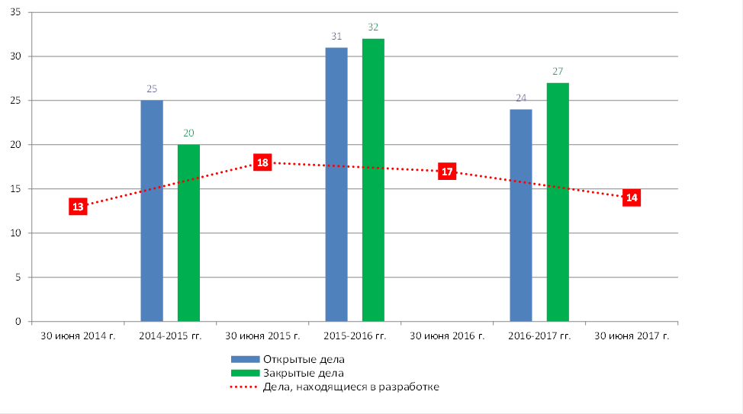

1. Из дел, открытых в течение отчетного периода, четыре были переданы НККН для консультации в соответствии с соответствующими положениями УВН[5].

## результаты проведенных расследований

1. Согласно УВН, годовой отчет должен включать описание связанных с проведением расследования дел, которые были сочтены обоснованными, и решений по таким делам. В пяти из дел, по которым были проведены расследования, ОВН установил, что обвинения являлись обоснованными, и рекомендовал принять дисциплинарные меры в отношении одного сотрудника. Помимо этого
   1. результатом разбирательства по одному из дел стало увольнение сотрудника из Организации;
   2. еще в одном случае сотрудник, в отношении которого велось разбирательство, ушел из Организации до того, как против него было возбуждено дисциплинарное производство; и
   3. по трем делам окончательное решение руководства еще не было принято по состоянию на 30 июня 2017 г.
2. Кроме того, расследования, проведенные в отчетный период, позволили ОВН извлечь некоторые уроки. В частности, было опубликовано три ОРРР, в которых содержатся рекомендации для руководства относительно: (i) проверки прав сотрудников на получение пособий; (ii) перевода на другие должности сотрудников, чьи профессиональные качества не соответствуют требованиям для занимаемой должности; и (iii) более четкого описания профессиональных требований в объявлениях о вакансиях.
3. Сравнительный анализ дел, зарегистрированных в период с 1 июля 2014 г. По 30 июня 2017 г., представлен в таблице:

**Таблица 1 – Анализ жалоб, полученных с 1 июля 2014 г. по 30 июня 2017 г.**



**График 2 – Анализ дел, закрытых с 1 июля 2014 г. по 30 июня 2017 г.**



# случаи отказа в предоставлении ИНФОРМАЦИи или оказании поддержки

1. Согласно пункту 45 (g) УВН директор ОВН должен сообщать обо всех случаях, имевших место в отчетный период, когда доступ ОВН к архивам, сотрудникам и помещениям был ограничен.
2. ОВН уведомляет, что в течение отчетного периода ни один сотрудник Организации не отказывался предоставить информацию или оказать содействие в осуществлении текущих надзорных процедур

# Выполнение рекомендаций в области внутреннего надзора

1. Генеральный директор несет ответственность за обеспечение оперативного выполнения всех рекомендаций, представленных директором ОВН и другими надзорными органами, с указанием мер, принятых руководством в связи с конкретными выводами и рекомендациями, содержащимися в отчете[6]. Генеральный директор выполняет эту обязанность через руководителей программ, которые отвечают за конкретные направления оперативной деятельности Организации[7]. ОВН регулярно проверяет ход выполнения всех рекомендаций надзорных органов руководителями программ ВОИС[8].
2. ОВН по-прежнему контролирует выполнение рекомендаций и отчитывается о проделанной работе с помощью системы TeamCentral©, которая позволяет вести интерактивный диалог с руководителями программ и их представителями для обеспечения эффективного контроля выполнения остающихся рекомендаций.
3. На дату составления настоящего отчета насчитывается 193 невыполненные рекомендации, включая 99 рекомендаций с высокой степенью приоритетности и 94 со средней. Рекомендации ОВН составляют 75 процентов всех невыполненных надзорных рекомендаций.

**График 3 – Рекомендации в разбивке по степени приоритетности**

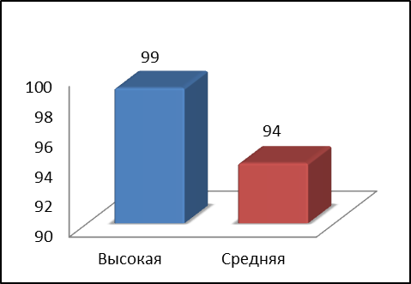

1. Таблица ниже показывает динамику изменения количества рекомендаций в разбивке по источникам за период с 1 июля 2016 г. по 30 июня 2017 г.

**Таблица 2 – Динамика изменения количества рекомендаций в период с 1 июля 2016 г. по 30 июня 2017 г**

|  |  |  |  |  |
| --- | --- | --- | --- | --- |
| **Источник** | **Открыты по состоянию на 1 июля 2016 г.** | **Добавлены в течение года** | **Закрыты в течение года[9]** | **Открыты по состоянию на 30 июня 2017 г.** |
| ОВН | 129 | 61 | 45 | 145 |
| Внешний аудитор | 31 | 30 | 13 | 48 |
| НККН | 1 | 0 | 1 | 0 |
| **Итого** | **161** | **91** | **59** | **193** |

1. График ниже показывает источники невыполненных рекомендаций по состоянию на 30 июня 2017 г.:

**График 4 – Невыполненные рекомендации в области внутреннего надзора в разбивке по предложившим их органам**

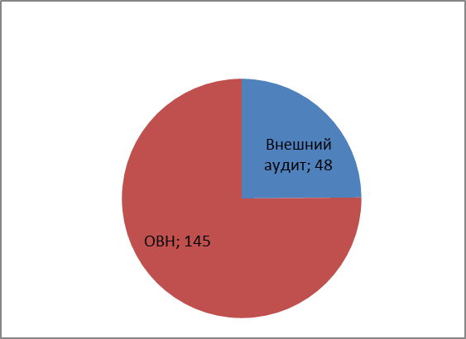

1. График ниже показывает сроки существования невыполненных рекомендаций по состоянию на 30 июня 2017 г.:

**График 5 – Давность невыполненных рекомендаций в области внутреннего надзора в разбивке по степени приоритетности**

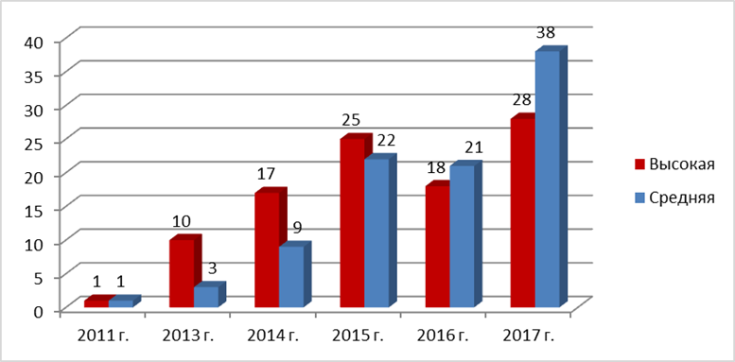

1. Одна рекомендация с высокой степенью приоритетности и еще одна рекомендация со средней степенью приоритетности остаются невыполненными с 2011 г.; в общей сложности к настоящему моменту из рекомендаций, принятых в период с 2011 г. по 2014 г., остаются невыполненными 41 рекомендация.
2. По состоянию на 30 июня 2017 г. все рекомендации распределяются по программам ВОИС[10] и степени приоритетности следующим образом:

**График 6 – Рекомендации в разбивке по программам и степени приоритетности**

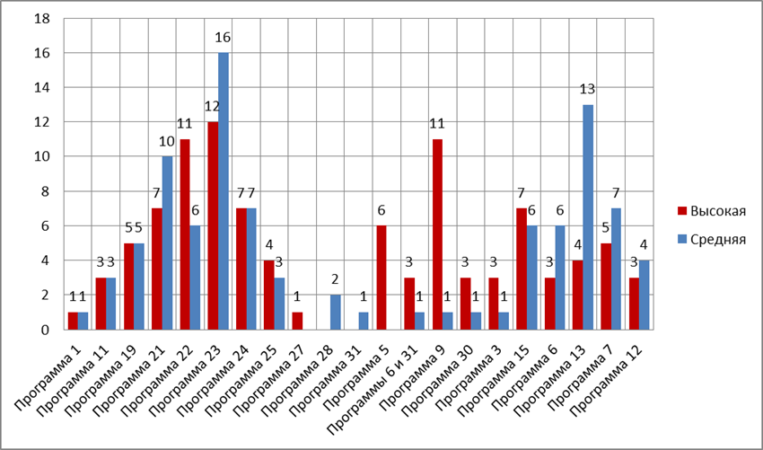

1. На долю пяти программ приходится 48% от общего числа (99) рекомендаций с высокой степенью приоритетности, при этом самое большое число невыполненных рекомендаций относится к программе 23 (Департамент управления людскими ресурсами), за которой следуют программа 22 (управление программами и ресурсами) и программа 9 (Африка, арабские страны, Азия и Тихоокеанский регион, страны Латинской Америки и Карибского бассейна, наименее развитые страны).

# ВНЕШНяя ОЦЕНКа качества (ВОК) расследований

1. Из 13 рекомендаций, вынесенных в рамках ВОК расследований, девять уже выполнены. Две из четырех оставшихся рекомендаций будут выполнены после создания онлайнового учебного инструмента, призванного повысить уровень информированности сотрудников о мошеннической практике, работа над которым должна завершиться в третьем квартале 2017 г.; две другие рекомендации касаются кадровых вопросов, обсуждение которых с руководством еще не завершено.

# КОНСУЛЬТАЦИонная работа по вопросам надзора

1. Помимо плановой работы по обеспечению надзорных функций ОВН продолжал оказывать профессиональную консультативную помощь по вопросам организационной политики и практики, управления рисками и механизмов внутреннего надзора. В приложении к настоящему отчету (приложение II) приводится перечень вопросов политики и практики в девяти областях, по которым ОВН оказывал консультативную поддержку.

# Сотрудничество с внешними надзорными органами

## Независимый консультативный комитет по надзору (НККН)

1. ОВН регулярно участвовал в сессиях НККН, отчитываясь по вопросам осуществления плана внутреннего надзора, обсуждая результаты деятельности по надзору и другие аспекты, касающиеся работы и функционирования отдела, и запрашивая советы НККН. В период, охватываемый настоящим отчетом, НККН провел 42-ю – 44-ю сессии.

## внешний аудитор

1. ОВН поддерживал хорошие рабочие контакты с внешним аудитором и проводил регулярные встречи по вопросам аудита, внутреннего контроля и управления рисками. В интересах обеспечения эффективного охвата надзорной деятельности и во избежание потенциального дублирования функций и чрезмерного контроля внешний аудитор и ОВН обменивались информацией о своих стратегиях, годовых планах и содержании конкретных отчетов.

# сотрудничество с Омбудсменом и бюро по вопросам этики

1. В течение отчетного периода Директор ОВН регулярно встречался с Омбудсменом и старшим сотрудником по вопросам этики для обеспечения надлежащей координации и взаимодополняемости усилий.

# ПРОЧИЕ НАПРАВЛЕНИЯ РАБОТЫ ПО ОБЕСПЕЧЕНИЮ НАДЗОРА

## информационно-разъяснительная работа в рамках организации

1. В рамках своих постоянных усилий, направленных на формирование более полного представления о функциях внутреннего надзора и разъяснение его задач, ОВН продолжал проводить информационно-разъяснительную работу среди коллег по ВОИС посредством презентаций, проводимых для новых сотрудников в рамках вводного инструктажа, бюллетеня ОВН, информационной панели ОВН и презентаций для директоров и высшего руководства, по мере необходимости.

## опросы о качестве обслуживания

1. ОВН продолжал запрашивать комментарии коллег из прошедших аудиторскую проверку/оценку подразделений ВОИС посредством проведения опросов о степени удовлетворенности после каждого проведенного мероприятия. Цель этой работы заключается в эффективном сборе и анализе отзывов коллег о надзорной работе. Комплексный анализ результатов опросов указывает на индекс удовлетворенности в 86 процентов.
2. Результаты опросов, проведенных через год после мероприятия, которые используются для оценки воздействия надзорной работы, указали на средний индекс удовлетворенности в 85 процентов. Основываясь на полученных отзывах, ОВН будет стремиться к дальнейшему увеличению степени воздействия своей надзорной деятельности.
3. Дополнительные комментарии, полученные в ходе опросов от подразделений, в которых была проведена аудиторская проверка или оценка, помогли ОВН выявить недостатки и принять меры по их устранению.

## поддержание контактов с другими надзорными органами

1. УВН содержит конкретные положения[11] о поддержании связи и сотрудничестве со службами внутреннего надзора других организаций системы ООН и многосторонних финансовых учреждений. ОВН осознает ценность и значимость развития отношений с другими надзорными органами. В отчетный период ОВН продолжал активно и конструктивно сотрудничать и развивать связи с другими организациями и подразделениями системы Организации Объединенных Наций. В частности, ОВН принял активное участие в следующих мероприятиях:
   1. ежегодная международная конференция и совещание комитета по вопросам аудита в государственном секторе ИВА, прошедшие 17 – 20 июля 2016 г. в Нью-Йорке, США;
   2. ежегодное совещание представителей служб внутреннего аудита организаций системы ООН (RIAS), состоявшееся 6 – 9 сентября 2016 г. в Нью-Йорке, США;
   3. ежегодное совещание представителей служб расследований организаций системы ООН (ПСР ООН), состоявшееся 4 октября 2016 г. в Лаксенбурге, Австрия;
   4. ежегодная встреча руководителей служб внутреннего аудита (РСВА) международных организаций в Европе, организованная Европейским стабилизационным механизмом 26 – 29 апреля 2017 г. в Люксембурге;
   5. представители ВОИС приняли участие в Неделе оценки ЮНЕГ 15 – 19 мая 2017 г. в Вене, Австрия;
   6. ВОК расследований Всемирной продовольственной программы (ВПП), которая началась в июне 2017 г. и должна быть завершена в сентябре 2017 г.

# ОПЕРАТИВНАЯ НЕЗАВИСИМОСТЬ ОВН

1. В соответствии с УВН[12] директор ОВН обязан подтверждать свою оперативную независимость и представлять замечания относительно охвата его деятельности и достаточности ресурсов, выделяемых для выполнения функции внутреннего надзора.
2. В течение отчетного периода не произошло никаких случаев/действий, которые можно было бы рассматривать как ставящие под угрозу оперативную независимость ОВН. Решение об охвате надзорной деятельности было принято ОВН с учетом комментариев и отзывов, полученных от руководства ВОИС, НККН и государств-членов, в зависимости от обстоятельств.

# ресурсы для надзорной деятельности

## бюджет и штат

1. Для выполнения мандата ОВН были выделены средства в рамках бюджета на двухгодичный период в размере 5,45 млн шв. франков, что составляет 0,77 процента от всего бюджета ВОИС на двухгодичный период 2016-2017 гг. В целом, текущий объем людских и финансовых ресурсов является достаточным для эффективного выполнения ОВН своих функций в наиболее приоритетных областях в соответствии с планами работы. Обмен планами работы по надзору и постоянная координация надзорной деятельности с внешним аудитором, а также эффективное использование инструментов в области ИТ помогли добиться большей результативности и более эффективного охвата областей риска.

**Таблица 3 - Бюджет ОВН на 2016-2017 гг. и расходы** [13]

|  |  |  |  |  |
| --- | --- | --- | --- | --- |
|  | **Утвержденный бюджет на 2016-2017 гг.** | **Бюджет на 2016-2017 гг. после перераспределения средств** | **Расходы за 2016 г.\*** | **Показатель освоения (%)** |
| Расходы, связанные с персоналом | 4,658 | 4,790 | 1,847 | 39% |
| Расходы, не связанные с персоналом | 700 | 659 | 202 | 31% |
| **Итого** | **5,358** | **5,450** | **2,049** | **38%** |
| *\* Данные о расходах за 2016 г. имеют предварительный характер и подлежат проверке внешними аудиторами* | | | | |

*ПРИМЕЧАНИЕ: бюджет после перераспределения 2016–17 гг. отражает перераспределение средств по состоянию на 8 марта 2017 г., необходимое для удовлетворения потребностей в ходе двухлетнего периода 2016–2017 гг. в соответствии с финансовым положением 5.5.*

1. Завершился процесс назначения директора ОВН, и отобранный кандидат приступил к исполнению обязанностей 1 февраля 2017 г.
2. Завершился процесс приема на работу кандидатов на должности главы секции оценки и внутреннего аудитора, которые должны приступить к исполнению обязанностей 1 сентября 2017 г. и 1 августа 2017 г., соответственно.
3. Вслед за переводом главы секции внутреннего аудита в другую международную организацию в качестве директора отдела внутреннего надзора был начат процесс отбора сотрудников на освободившуюся должность.

## Обучение персонала

1. С учетом того, что постоянное повышение квалификации является обязательным условием дальнейшего профессионального роста сотрудников, а также в соответствии с требованиями политики ВОИС в области обучения сотрудники ОВН приняли участие в различных обучающих мероприятиях для приобретения новых знаний, специальных навыков и другой компетенции в интересах повышения эффективности и результативности оперативной деятельности ОВН в области надзора.
2. В среднем, каждый сотрудник ОВН потратил 10 дней на прохождение профессиональной подготовки, в том числе по таким темам, как организация аудиторской деятельности, предотвращение и выявление мошеннических действий, методика изучения следственной деятельности, анализ данных, анализ основных причин, сбор цифровых данных, кибербезопасность, навыки презентации/организационные навыки и планирование аудиторской деятельности.

[Приложения следуют]

**Перечень отчетов ОВН**

1 **июля 2016 г. – 30 июня 2017 г.**

|  |  |
| --- | --- |
| Аудиторская проверка базы данных WIPO Lex | IA 2016-07 |
| Аудиторская проверка в области управления проектами | IA 2016-04 |
| Аудиторская проверка в области управления организационными рисками | IA 2016-08 |
| Аудиторская проверка системы этических норм ВОИС | IA 2015-04 |
| Аудиторская проверка Мадридского реестра | IA 2016-03 |
| Аудиторская проверка процесса начисления заработной платы | IA 2017-05 |
| Анализ процесса закупок, связанных с ними процедур и мер политики |  |
| Меморандум по результатам постоянного аудита за 2016 г. | CA 2016-01  CA 2016-02 |
| Меморандум по результатам постоянного аудита за 2017 г. | CA 2017-01 |
| Оценка деятельности Международного союза по охране новых сортов растений (УПОВ) | EVAL 2016-01 |
| Оценка деятельности отдела глобальных баз данных. Программа 13 | EVAL 2016-05 |
| Оценка деятельности отдела международных классификаций и стандартов. Программа 12 | EVAL 2017-02 |
| ОРРР по работе типографии | MIR 2016-01 |
| ОРРР по процедуре приема на работу | MIR 2016-09 |
| ОРРР по вопросам предоставления права на отпуск на родину | MIR 2017-01 |

[Приложение II следует]

**ПЕРЕЧЕНЬ КОНСУЛЬТАЦИОННЫХ МЕРОПРИЯТИЙ ОВН**

1. Служебная инструкция, касающаяся проведения мероприятий и представительских расходов
2. Изменения в контрактах ВОИС
3. Стратегический анализ системы обеспечения безопасности
4. Процедура оценки средств контроля
5. Определение понятий мошенничества и предполагаемого мошенничества
6. Служебная инструкция, касающаяся создания гармоничной обстановки на рабочем месте
7. Политика санкций в отношении поставщиков
8. Пересмотр политики в области классификации информации
9. Модель зрелости ВОИС с точки зрения противодействия мошенничеству

[Конец приложения II и документа]

1. См. пункты 44 и 45 УВН.
2. Перечень отчетов содержится в приложении I.
3. Система TeamCentral© – это модуль системы TeamMate, специализированного программного обеспечения для целей аудита, включающего различные модули, например электронные рабочие документы, контроль выполнения рекомендаций, оценка рисков и составление графиков.
4. Документ A/56/13 (Предложение о включении дополнительного пункта повестки дня «Обзор доклада Управления служб внутреннего надзора (УСВН)») и документ WO/GA/48/15 (Решения, принятые координационным комитетом ВОИС).
5. УВН, пункты 18, 19, 21, 22 и 23.
6. УВН, пункт 36.
7. СИ 16/2010, пункт 7.
8. СИ 16/2010, пункт 8.
9. Одна рекомендация ОВН была закрыта в связи с тем, что руководство приняло на себя риск, связанный с невыполнением рекомендации (INV 2017-01 право на отпуск на родину).
10. **Программа 1** – «Патентное право», **Программа 3** – «Авторское право и смежные права», **Программа 5** – «Система PCT», **Программа 6** – «Мадридская и Лиссабонская системы», **Программа** 7 – «Центр ВОИС по арбитражу и посредничеству», **Программа 9** - «Африка, арабские страны, Азия и Тихоокеанский регион, Латинская Америка и страны Карибского бассейна, наименее развитые страны», **Программа 11** - «Академия ВОИС», **Программа 13** – «Глобальные базы данных», **Программа 15** – «Деловые решения для ведомств ИС», **Программа 19** - «Коммуникации», **Программа 21** - «Исполнительное руководство», **Программа 22** - «Управление программами и финансовыми ресурсами», **Программа 23** - «Департамент управления людскими ресурсами», **Программа 24** - «Службы административной поддержки», **Программа 25** - «Информационные и коммуникационные технологии», **Программа 27** - «Конференционная и лингвистическая службы», **Программа 28** - «Охрана и безопасность», **Программа 30** – «Малые и средние предприятия и поддержка предпринимательства», **Программа 31** – «Гаагская система».
11. УВН, пункт 26 (g).
12. УВН, пункт 45 (i).
13. Источник: Показатели расходов согласно ОРП за 2016 г. Данные в тыс. шв. франков.